КУРЬЕР
--------------------------------- «08» июня 2020 года № 22-----------------------------------

Бюллетень органов местного самоуправления Абрамовского сельсовета
Куйбышевского района Новосибирской области

ПОЖАРООПАСНЫЕ ДЛЯ ДЕТЕЙ ПРЕДМЕТЫ

Много предметов нас окружают,
Есть и такие, что пожар вызывают…
Дорогие ребята, у вас начались долгожданные каникулы – это время, когда нет школьных занятий, отсутствует необходимость рано вставать, готовить домашние задания. Но это не означает, что нужно на все лето забыть о полученных вами новых знаниях в различных областях науки, правилах поведения, которым вас обучают педагоги и родители. Наиболее важными правилами, которые не стоит забывать в период летнего отдыха, являются правила пожарной безопасности.
Кроме того, необходимо помнить, что является пожароопасными предметами. Это безусловно, любые источники огня (спички, зажигалка), пиротехнические изделия (хлопушки, бенгальские огни и т.п.), бытовые электрические приборы (электрообогреватель, утюг, электрочайник, телевизор, компьютер и т.п), газовые приборы (газовая плета, газовая отопительная печь, газовый баллон), отопительные приборы (печи, камины).
Кроме пожароопасных предметов, есть ещё и взрывоопасные. Название этих предметов свидетельствует о том, что они опасны, так как могут взорваться. Это аэрозольные баллончики, которыми пользуемся в быту (лак для волос, средства от комаров и клещей, средства для ухода за мебелью и т.п.) Беда может случится, если нарушить правила пользования ими. Кроме того, аэрозольные баллончики могут стать и пожароопасными. Чтобы предупредить несчастье, на баллончиках пишут: «Беречь от детей!», «Беречь от огня!», «Не распылять вблизи открытого огня!», «Не прокалывать и не разбивать после использования!». Следуй этим предостережениям!
На опасных предметах помещают и такие предупредительные знаки:
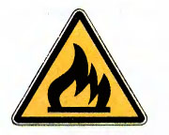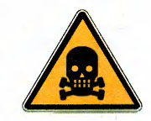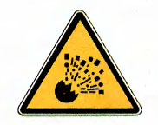
Помните! Опасными предметы могут стать только тогда, когда не соблюдаются правила пользования ими! Шалость опасна ребята с огнем – огонь может сжечь и квартиру и дом!

Шалость детей с пожароопасными предметами – довольно распространенная причина пожара. Ребенок, оставшись без присмотра, может взять спички и, подражая взрослым, поджечь бумагу, включить в розетку электрический нагревательный прибор или даже устроить костер. Виноваты в этом, конечно, родители, которые оставляют одних детей в квартире, не прячут от них спички, не контролируют поведение детей, не следят за их играми, а иногда, потакая детским капризам, разрешают играть со спичками, поручают разжигать или присматривать за горящими конфорками газовой плиты, топящимися печами, работающими электробытовыми приборами. Необходимо постоянно разъяснять ребенку опасность игр с огнем, хранить спички или иные зажигательные принадлежности, а также особо опасные в пожарном отношении изделия, предметы и материалы вне досягаемости детей и по возможности не оставлять детей надолго без присмотра. Ведь обучение это привитие элементарных навыков осторожного обращения с огнем и умение правильно действовать в случае возникновения пожара.
Дорогие ребята, напоминаем, что соблюдение элементарных, но обязательных правил пожарной безопасности поможет избежать трагедии. Будьте всегда осторожны с пожароопасными предметами и огнем!
Родители, помните: огонь – опасная игрушка для детей!
В случае возникновения пожара немедленно звоните в пожарно–спасательную службу по телефону «101» или «112»
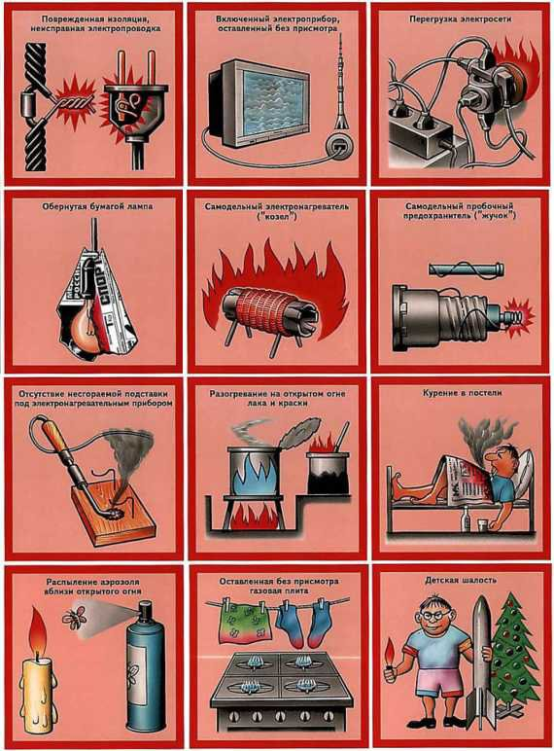

Отдел надзорной деятельности и профилактической работы по Куйбышевскому и Северному районам ГУ МЧС по Новосибирской области

Правила пожарной безопасности в жилье.

Основные требования Правил пожарной безопасности:
не оставляйте без присмотра включенные в электросеть бытовые электроприборы;
эксплуатируйте электроприборы в соответствии с требованиями инструкций по эксплуатации заводов-изготовителей;
следите за неисправностью электропроводки, не пользуйтесь поврежденными электроприборами, электророзетками;
не включайте в одну электророзетку одновременно несколько мощных потребителей электроэнергии, перегружая электросеть;
не эксплуатируйте электросветильники со снятыми защитными плафонами;
не пользуйтесь в помещении источниками открытого огня (свечи, спички, факела и т.д.);
в квартирах жилых домов и комнатах общежитий запрещается устраивать различного рода производственные и складские помещения, в которых применяются и хранятся пожароопасные и взрывопожароопасные вещества и материалы;
запрещается хранить в квартирах и комнатах общежитий баллоны с горючими газами, емкости с легковоспламеняющимися и горючими жидкостями и т.д.;
запрещается загромождать пути эвакуации (лестничные клетки, лестничные марши, коридоры) различными материалами, изделиями, оборудованием;
запрещается устраивать на лестничных клетках и поэтажных коридорах кладовые (чуланы), а также хранить под лестничными маршами и на лестничных площадках вещи, мебель и горючие материалы.

Пожар в квартире

НЕЛЬЗЯ делать при пожаре в доме (квартире):
• пытаться выйти через задымленный коридор или лестницу (дым очень токсичен, горячий воздух может также обжечь легкие);
• опускаться по водосточным трубам и стоякам с помощью простыней и веревок (если в этом нет самой острой необходимости, ведь падение без отсутствия специальных навыков почти всегда неизбежно);
• прыгать из окна (начиная с 4-го этажа, каждый второй прыжок смертелен)

НЕОБХОДИМО:

• Сообщить в пожарную охрану по телефону 101 или 01.
• Вывести на улицу детей и престарелых.
• Попробовать самостоятельно потушить пожар, используя подручные средства (воду, плотную ткань, землю из-под цветов и т.п.).
• При опасности поражения электрическим током отключить электроэнергию (автоматы в щитке на лестничной площадке),
• Помните, что легковоспламеняющиеся жидкости тушить водой неэффективно. Лучше всего воспользоваться огнетушителем, а при его отсутствии мокрой тряпкой.
• Во время пожара необходимо воздержаться от открытия окон и дверей для уменьшения притока воздуха.
• Если в квартире сильно задымлено, и ликвидировать очаги горения своими силами не предоставляется возможным, немедленно покиньте квартиру, прикрыв за собой дверь.
• При невозможности эвакуации из квартиры через лестничные марши используйте балконную лестницу, а если ее нет, то выйдите на балкон, закрыв плотно за собой дверь, и постарайтесь привлечь к себе внимание прохожих и пожарных.
• По возможности организуйте встречу пожарных подразделений, укажите на очаг пожара.
• Рекомендуем Вам заранее застраховать себя, свое имущество на случай пожара и хранить документы, деньги в месте, известном всем членам Вашей семьи на случай внезапной эвакуации при пожаре.

Отдел надзорной деятельности и профилактической работы по Куйбышевскому и Северному районам ГУ МЧС по Новосибирской области

АДМИНИСТРАЦИЯ
АБРАМОВСКОГО СЕЛЬСОВЕТА
КУЙБЫШЕВСКОГО РАЙОНА
НОВОСИБИРСКОЙ ОБЛАСТИ

ПОСТАНОВЛЕНИЕ

05.06.2020 № 80
с. Абрамово

О порядке создания органами местного самоуправления координационных или совещательных органов в области развития малого и среднего предпринимательства в муниципальном образовании Абрамовский сельсовет Куйбышевского района Новосибирской области

В соответствии с частью 4 статьи 13 Федерального закона от 24 июля 2007 года № 209-ФЗ «О развитии малого и среднего предпринимательства в Российской Федерации», статьей 32 Устава Абрамовского сельсовета Куйбышевского района Новосибирской области администрация Абрамовского сельсовета Куйбышевского района Новосибирской области
ПОСТАНОВЛЯЕТ:
1. Утвердить прилагаемый Порядок создания органами местного самоуправления координационных или совещательных органов в области развития малого и среднего предпринимательства в муниципальном образовании Абрамовский сельсовет Куйбышевского района Новосибирской области.
2. Опубликовать настоящее постановление в бюллетени органов местного самоуправления «Курьер» и на официальном сайте Абрамовского сельсовета Куйбышевского района Новосибирской области в телекоммуникационной сети «Интернет».
3. Настоящее постановление вступает в силу со дня официального опубликования.
4. Контроль за исполнением настоящего оставляю за собой.

Глава Абрамовского сельсовета
Куйбышевского района
Новосибирской области С.Г.Чернакова

УТВЕРЖДЕН
постановлением администрации Абрамовского сельсовета Куйбышевского района Новосибирской области
от 05.06.2020г. № 80

Порядок
создания органами местного самоуправления координационных или совещательных органов в области развития малого и среднего предпринимательства в муниципальном образовании Абрамовский сельсовет Куйбышевского района Новосибирской области

1. Настоящий Порядок определяет процедуру создания органами местного самоуправления координационных или совещательных органов в области развития малого и среднего предпринимательства в муниципальном образовании Абрамовский сельсовет Куйбышевского района Новосибирской области.
2. Координационные или совещательные органы создаются по инициативе:
1) органов местного самоуправления Абрамовского сельсовета Куйбышевского района Новосибирской области;
2) субъектов малого и среднего предпринимательства (группы субъектов (далее – инициативная группа) зарегистрированных и осуществляющих предпринимательскую деятельность на территории Абрамовского сельсовета Куйбышевского района Новосибирской области;
3) некоммерческой организации, зарегистрированной и осуществляющей свою деятельность на территории Абрамовского сельсовета Куйбышевского района Новосибирской области, выражающей интересы субъектов малого и среднего предпринимательства (далее – некоммерческая организация);
4) организации, образующей инфраструктуру поддержки субъектов малого и среднего предпринимательства, зарегистрированной и осуществляющей свою деятельность на территории Абрамовского сельсовета Куйбышевского района Новосибирской области.
3. Инициаторы создания координационного или совещательного органа, указанные в подпунктах 2, 3, 4 пункта 3 настоящего Порядка направляют в письменной форме предложение о создании координационного или совещательного органа в администрацию Абрамовского сельсовета Куйбышевского района Новосибирской области (далее - предложение).
4. Предложение о создании координационного или совещательного органа должно содержать следующие сведения:
1) обоснование необходимости создания координационного или совещательного органа;
2) полное наименование, юридический адрес, фамилия, имя, отчество (последнее - при наличии) руководителя инициаторов, указанных в подпунктах 3, 4 пункта 3 настоящего Порядка;
3) предлагаемые кандидатуры в состав координационного или совещательного органа.
Предложение о создании координационного или совещательного органа подписывается руководителем инициаторов, указанных в подпунктах 3, 4 пункта 3 настоящего Порядка или иным уполномоченным лицом с указанием даты направления предложения.
К предложениям инициаторов, указанных в подпунктах 3, 4 пункта 3 настоящего Порядка, должны быть приложены копии учредительных документов и всех изменений к ним, выписки из Единого государственного реестра юридических лиц, полученной не ранее чем за три месяца до даты подачи предложения, заверенные руководителем инициатора и печатью (при наличии).
К предложению инициативной группы должны быть приложены протокол собрания данной инициативной группы по вопросу создания координационного или совещательного органа, копии документов, подтверждающих, что члены инициативной группы являются субъектами малого и (или) среднего предпринимательства, зарегистрированными и осуществляющими свою деятельность на территории Абрамовского сельсовета Куйбышевского района Новосибирской области, заверенные руководителем организации (индивидуальным предпринимателем) и печатью (при наличии).
5. Предложение о создании координационного или совещательного органа регистрируется в администрации Абрамовского сельсовета Куйбышевского района Новосибирской области в день его поступления.
6. Поступившее предложение рассматривается администрацией Абрамовского сельсовета Куйбышевского района Новосибирской области в течение 30 дней со дня его регистрации.
7. По результатам рассмотрения предложения администрацией Абрамовского сельсовета Куйбышевского района Новосибирской области принимается одно из следующих решений:
1) о создании координационного или совещательного органа;
2) об отказе в создании координационного или совещательного органа.
8. Решение об отказе в создании координационного или совещательного органа принимается в следующих случаях:
1) направление предложения инициатором, не указанным в пункте 3 настоящего Порядка;
2) направление инициатором предложения, не соответствующего требованиям пункта 4 настоящего Порядка;
3) наличие в представленных инициатором документах неполной и (или) недостоверной информации;
4) координационный или совещательный орган на территории муниципального образования уже создан.
9. Решение о создании координационного или совещательного органа принимается в форме постановления администрации Абрамовского сельсовета Куйбышевского района Новосибирской области, в котором также определяется состав координационного или совещательного органа.
10. По результатам рассмотрения предложения администрация Абрамовского сельсовета Куйбышевского района Новосибирской области письменно уведомляет инициатора о принятом решении в пределах срока, указанного в пункте 6 настоящего Порядка.
11. Координационный или совещательный орган образуется в форме совета.
12. Решение о создании координационного или совещательного органа подлежит опубликованию в средствах массовой информации, а также размещению на официальном сайте Абрамовского сельсовета Куйбышевского района Новосибирской области.

Председатель редакционного Совета С.Г.Чернакова
Адрес: 632352 с. Абрамово ул.Зеленая 26, Куйбышевский район
Новосибирская область
Тираж: 50 экз.

